ANEXO B - ESPECIFICAÇÕES TÉCNICAS PARA OS SERVIÇOS DE PEDOLOGIA

INTRODUÇÃO
Os serviços de pedologia destes Termos de Referência são relativos a ensaios de determinação de infiltração (velocidade de infiltração básica – VIB) e testes de bulbo molhado em áreas dos Perímetros de Irrigação Curaçá, Maniçoba, Tourão e Bebedouro.

OBJETIVO
O objetivo dos testes de bulbo molhado é o de estabelecer o espaçamento e vazão máxima admissível entre emissores para a irrigação por gotejamento, ao passo que o teste de VIB determinará os limites de precipitação para aqueles que optarem pela microaspersão.
Os testes de VIB e de bulbo molhado serão realizados em 60 (sessenta) pontos, com três repetições, definidos pela fiscalização da Codevasf, representando os diferentes tipos de solos existentes nesses perímetros, de acordo com o Sistema Brasileiro de Classificação de Solos.

METODOLOGIA
- Testes de Bulbo
Para cada tipo de solo será montada uma bancada de emissores em campo, com emissores que permitam a regulagem manual do fluxo para as seguintes vazões:
0,8 L/h, 1,0 L/h; 1,1 L/h, 1,2 L/h 1,3 L/h; 1,5 L/h, 1,6 L/h, 2,0 L/h, 2,2 L/h, 3,0 L/h, 4,0 L/h e 8,0 L/h aplicadas durante um período máximo de 12 horas, sendo que a cada hora deverá ser medido o avanço do bulbo os sentidos vertical e horizontal.
Para a determinação do espaçamento, adotar-se-á a largura máxima obtida a 15 cm da superfície, multiplicada por 0,8 e analisado o Percentual de Área Molhada (PAM), sendo o limite de profundidade aquela pertinente a máxima do sistema radicular de cada cultura, a ser definido entre a Consultora e a fiscalização da Codevasf.
A título de sugestão há emissores no mercado que permitem a regulagem do fluxo “in loco”.
Após a aplicação do volume de água serão abertas trincheiras no centro do bulbo molhado, abaixo do emissor, onde vão ser realizadas as medições das dimensões verticais e horizontais do bulbo. A Codevasf providenciará os meios para a realização dos testes de bulbo molhado.
Os materiais para a realização dos testes de bulbo serão fornecidos pela Codevasf.
- Velocidade de Infiltração Básica
Paralelo aos testes de bulbo molhado, serão montados anéis concêntricos para determinação da velocidade de infiltração básica (VIB) do solo, conforme metodologia a seguir:
- Instalam-se os cilindros, concentricamente, cravando-os no solo até uma profundidade de aproximadamente 15 cm, mediante golpes com marreta; o cilindro deve ser cravado cuidadosamente, em nível, evitando-se a alteração das condições físicas do solo;
- Coloca-se água, ao mesmo tempo, nos dois cilindros e com uma régua graduada acompanha-se a infiltração vertical no cilindro interno, fazendo-se leituras em intervalos de tempo de 1, 2, 3, 5, 10, 15, 60 minutos;
- A altura da água no interior dos cilindros não deve ultrapassar 10 cm, permitindo uma oscilação máxima de 3 cm no cilindro interno;
- O procedimento continua até se observar que a variação da altura de água infiltrada permanece praticamente constante, alcançando, neste caso, a velocidade de infiltração básica; em solos arenosos o valor de VIB é alcançado mais rapidamente que em solos argilosos;
- Com os dados obtidos, calcula-se a quantidade de água infiltrada durante um determinado tempo e se elaboram os gráficos correspondentes (infiltração versus tempo; velocidade de infiltração versus tempo).

50cm
25cm

15cm 30cm
Superfície do solo

Figura 02. Esquema ilustrativo dos cilindros concêntricos para medida da infiltração de água no solo.

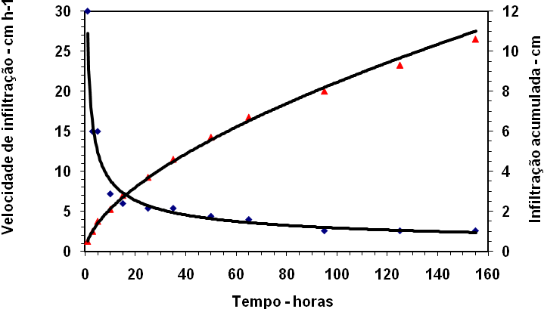
Figura 03. Curvas de infiltração acumulada e velocidade de infiltração.

Deverão ser utilizadas as seguintes equações:
Equação da forma potencial (Equação 1):
$$I = a T^{n}$$
em que,
I – infiltração acumulada, cm ou mm;
T – tempo de infiltração, min ou horas;
a – constante que depende do solo, correspondente a lâmina infiltrada no primeiro momento;
n – constante que depende do solo, variando de 0 a 1.
A velocidade de infiltração instantânea é, então, calculada pela derivada da infiltração (Equação 2), da forma:
$$\text{VI} = \frac{\text{dI}}{\text{dT}} = a n T^{n−1}$$
Observando-se a equação acima, verifica-se que para tempos longos (T → ∞), a velocidade de infiltração tende para zero (VI → 0). Sabe-se que os tempos de irrigação não são tão grandes. À medida que o tempo aumenta a velocidade de infiltração se estabiliza em um valor conhecido como velocidade de infiltração básica (VIB), como mostra a Figura 03.

PRODUTO FINAL
O produto final será um relatório técnico, constando os seguintes dados:
- Fichas com os resultados dos testes, acompanhadas dos seguintes dados: perímetro, data, localização em coordenadas obtidas com GPS, classificação do solo e outras informações adicionais relevantes à irrigação e à drenagem;
- Localização dos testes plotada em plantas dos perímetros;
- Descrição da metodologia;
- Tabelas, gráficos e fotografias;
- Textos com análise das observações;
- Conclusões e recomendações;
- Referências bibliográficas
Previamente à entrega do relatório técnico dos serviços de pedologia, deverá ser entregue versão preliminar do relatório final, a ser apresentada em nível de minuta para exame e aprovação da Codevasf.

